Arche-Hof Braschl

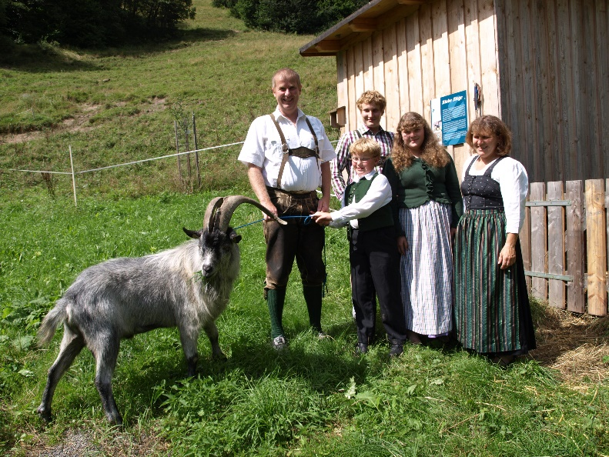
Was ist ein Arche Hof?
„Ein ARCHE-Hof ist eine Zucht- und Präsentationsstätte alter und in ihrem Bestand gefährdeter Nutztierrassen.“

Um sich Arche-Hof nennen zu dürfen, muss man mindestens 3 seltene Nutztierrassen halten und züchten, sowie bestimmte Kriterien in Haltung usw. erfüllen.

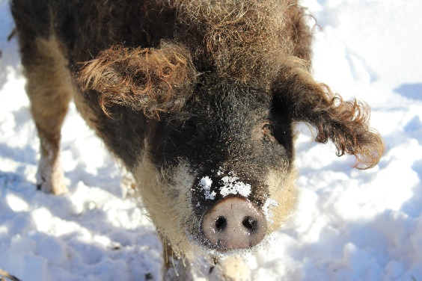
Führungen am Arche Hof:
Auf Anfrage bieten wir auf unseren Hof auch Führungen für Schulklassen etc. an.
Es können die drei gefährdeten Tierrassen (Mangalitza-Schwein, Blobe Ziege, Sulmtaler Huhn), sowie auch andere Tiere (Pferde, Fischteich, Katzen,…) und auch ein kleines Museum besichtigt werden, auch eine Verkostung von hofeigenen Produkten ist möglich.

Bei Interesse würden wir uns auf eine Anfrage freuen!
Arche-Hof Braschl
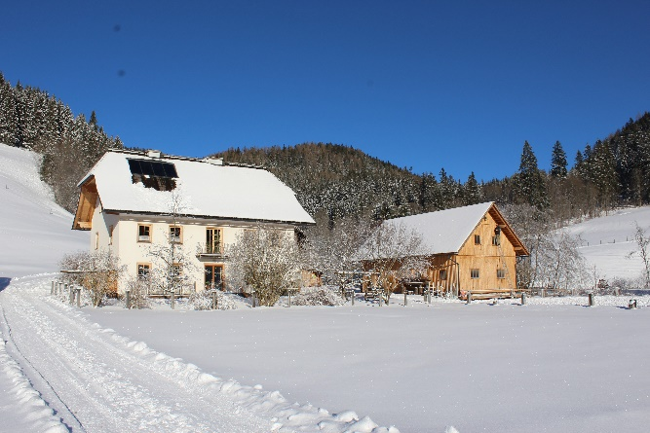
Fam. Paul und Claudia Schneck
Halltal 35, 8630 Mariazell
Tel.: 03882/4341 od. 0664/5158443

